GHCF
全自动电容电感测试仪

产品操作手册

武汉国测华能电气有限公司

尊敬的用户：
感谢您购买本公司GHCF全自动电容电感测试仪。在您初次使用该产品前，请您详细地阅读本使用说明书，将可帮助您熟练地使用本仪器。
我们的宗旨是不断地改进和完善公司的产品，如果您有不清楚之处，请与公司售后服务部联络，我们会尽快给您答复。
注 意 事 项

防止电击和火灾及人身伤害！
只有经过专业培训的人员才能操作此仪器/仪表。
为了防止火灾或电击危险，在使用本产品进行试验之前，请务必详细阅读本产品使用说明书，按 照产品额定值和标识及满足要求的试验环境进行试验。产品输入输出端子、测试柱等均有可能带电压，您在插拔测试线、电源插座时，会产生电火花，务必注意人身安全！
请勿触摸裸露的带电金属！
若本产品有损坏或者有故障时，切勿继续操作，请立即与本公司售后工程师联系，及时对产品进行维修 。请勿在仪器无前（后）盖板的情况下操作仪器/仪表。
由于输入输出端子、测试柱等均有可能带电压，您在插拔测试线、电源插座时，会产生电火花，小心电击，避免触电危险，注意人身安全！

本手册内容如有更改，恕不通告。没有武汉国测华能电气有限公司的书面许可，本手册任何部分都不许以任何（电子的或机械的）形式、方法或以任何目的而进行传播。

目 录
前 言 2
一、功能特点 3
二、技术指标 4
三、结构外观 5
1、结构尺寸 5
2、面板布置 5
3、键盘说明 6
四、液晶界面 7
1、主菜单界面 7
2、参数设置界面 8
3、Y接电容界面 9
4、YN接电容界面 10
5、III接电容界面 11
6、△接电容界面 12
7、单相电容界面 13
8、单相电感界面 14
9、结果查询界面 15
10、电流频谱界面 15
11、系统设置界面 16
五、使用方法 17
1．单相电容测量： 17
2．三相Y接电容测量： 17
3．三相Yn接电容测量： 18
4．三相△接电容测量： 19
5．三相III接电容测量： 20
6．单相电感测量： 20
六、电池维护及充电 22
七、注意事项 22

前 言

电能质量问题主要由终端负荷侧引起。其中冲击性无功负载会使电网电压产生剧烈波动，降低供电质量，造成电网低功率因数运行等后果。随着电力电子技术的发展，它既给现代工业带来节能和能量变换积极的一面，同时电力电子装置在各行各业的广泛应用又对电能质量带来了新的更加严重的损害，已成为电网的主要谐波污染源。电力部门对电能质量问题越来越重视，无功补偿成套装置已大量投入配电网运行。这其中，电力电容器是电力系统稳定运行的重要设备，无功补偿装置应满足自动跟踪、实时补偿的要求，这就不可避免地要频繁投、切补偿电容器组，这就会产生过电流与过电压冲击，长期运行后，有可能引起电容器的容量不足甚至损坏,对电网的稳定运行造成影响。为了避免这种情况，早期发现电容器缺陷，保证设备的可靠运行，避免故障扩大，就需要定期对电容器组进行检测。而在现场电容器都是成组并联的，传统方法是将电容汇流排拆除，然后用传统的电容表进行测量，要拆线测量电容量的工作量很大，而且经常拆线会使得螺丝滑扣或没有上紧而留下安全隐患，也容易造成电容的再次损坏。
针对现场的实际情况，我公司适时研发出一种新型测试方法的全自动电容电感测试仪，该仪器内部数字合成三相交流测试源，可以在不拆线的状态下，直接测量成组并联电容器的单相电容或各种组合连接类型的三相电容器，同时也能够测量各种电抗器的电感，接线简单，测试、记录方便，大大提高了工作效率。它以大屏幕彩色液晶作为显示窗口，菜单操作并配有汉字提示，集多参量于一屏的显示界面，人机对话界面友好，使用简便、快捷，是各级电力用户的首选产品。

一、功能特点
1、内部自带电池，自动数字合成产生三相大功率测试电源，不用外接电源即可使用；
2、仪器可在不拆线情况下测量成组并联电容器的单个单相电容及同时测量各种连接类型的三相电容；
3、可三相同测或同时测量三只并联电容器；
4、仪器可以测量各种电抗器的电感量；
5、仪器可以测量工频电流的幅值以及电流中2－32次的谐波含量；
6、仪器可显示出在测量电容器或电抗器的过程中测量的电压、电流、功率、相位角、阻抗等数据，以便更好的分析问题所在；
7、仪器具备两种电流取样方式：无钳表测量（精度高，首选测量方式）和有钳表测量（仪器配备了一只口径50mm的钳表，用于测量并联接线的电容组其中任意一只电容器的容值和电容量）。
8、仪器试验电源过流保护功能：电源输出短路不会损坏仪器。
9、仪器采用800×480大屏幕高亮度真彩色液晶显示屏，在阳光下也可清晰显示；
10、图形化菜单、全中文的操作提示，界面友好、操作简便；
11、导电硅胶触摸按键使操作更简便，按键寿命更长。
12、仪器内置大容量非易失性存储器：可存储200组测量数据；
13、仪器内置高精度实时时钟功能：可进行日期及时间校准；
14、仪器自带高速微型热敏打印机：用户可随时将测试的数据通过微型打印机将结果打印出来；

二、技术指标

- 输出电压：0－20V，自动调节
- 测量范围：电容：1uF－4000uF
电感： 0.1mH－20H
电阻：50mΩ－20kΩ
电流：50mA－10A
电压: 0－20V
电容量范围：0～20,000 kvar
- 测量精度：电容：±(1%+2字)
电感：±(1%+2字)
电流：±(0.5%+2字)
电压：±(0.5%+2字)
电容量：±(1%+2字)
- 分 辨 率：电压：0.1mV
电流：0.1mA
电容：0.01uF
电感：0. 01mH
- 外形尺寸 320×240×130mm³
- 仪器重量 4kg
- 工作温度：-15℃~ +45℃
- 充电电源：交流160V~260V
- 绝缘：⑴、电压、电流输入端对机壳的绝缘电阻≥100MΩ。
⑵、工作电源输入端对外壳之间承受工频2kV（有效值），历时1分钟实验。

三、结构外观
仪器由主机和配件箱两部分组成，其中主机是仪器的核心，所有的电气部分安装在主机内部，其主机外箱采用高强度进口防水注塑机箱，坚固耐用，配件箱用来放置测试导线及配套工具。

1、结构尺寸
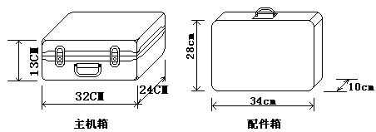

图1、主机与配件箱尺寸

2、面板布置
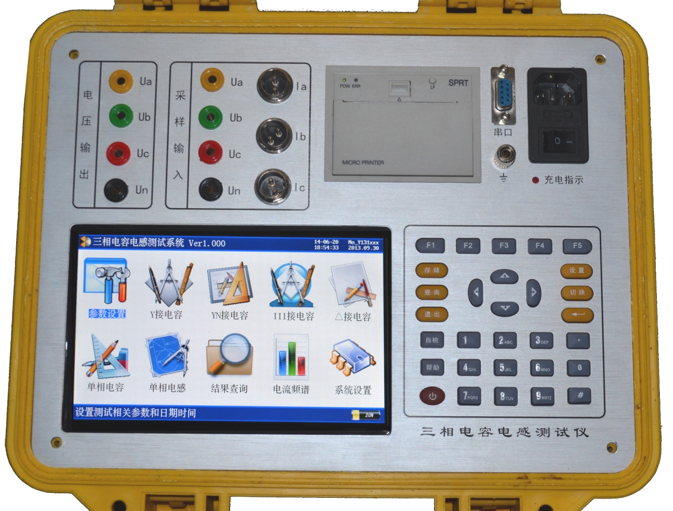

图2、面板布置图

如图2所示：最上方从左到右依次为电压输出端子（Ua、Ub、Uc、Un）、采样电压输入端子（Ua、Ub、Uc、Un）、采样电流输入接口（Ia、Ib、Ic）、打印机、RS232通讯接口、接地端子、充电电源插座及开关，注意在操作时一定要确保所接的端子正确，否则有可能会影响测试结果甚至损坏仪器；面板左下方为彩色液晶显示屏；液晶右侧为操作键盘。

3、键盘说明
键盘共有30个键，分别为：F1~F5，数字0~9、小数点、↑、↓、←、→、、#、、存储、查询、退出、设置、切换、自检、帮助。
数字键：0～9，在输入参数时做为相应的数字使用。
小数点：在输入参数时做为小数点使用。
↑、↓、←、→键：上下左右键
- 在主界面中用来移动光标，使其指向需要进行的项目功能条（功能条反色显示）；
- 上下键在参数设置屏中用来移动光标，使其指向需要要更改的参数。
- 上下键在记录浏览功能屏中用来翻阅记录；
- 上下键在电流谐波功能屏中用来改变屏幕中显示谐波次数的范围；
- 左右键在测试参数设置功能屏中用来切换可选的项目，可根据屏幕上方的提示用左右键在这些档位中连续切换，选至需要的数值或项目；

键：确定键，在开机后按下此键进入主菜单。主菜单下按下此键即进入当前指向的功能选项（反色显示的功能条），在输入参数时，作用是开始输入和结束输入并使刚键入的数字有效。

退出键：返回键，按下此键均直接返回到主菜单；如果正在测试过程中、测试结束时按此键则同时返回主界面。
存储键：在测试结果下，按存储键可存储当前项目测试结果。
查询键：在主菜单下按下查询键，可查询已存储的数据记录。
设置键：在主菜单下按下设置，可快速进入参数设置屏。
F1~F5键：辅助功能键。F4是打印功能键。
切换、自检、帮助、开关键：现为保留按键，无实际用途。

四、液晶界面
液晶显示界面主要有十一屏，包括主菜单和十个功能界面，下面分别加以详细介绍。

1、主菜单界面
仪器开机即进入主菜单，界面如图3所示：

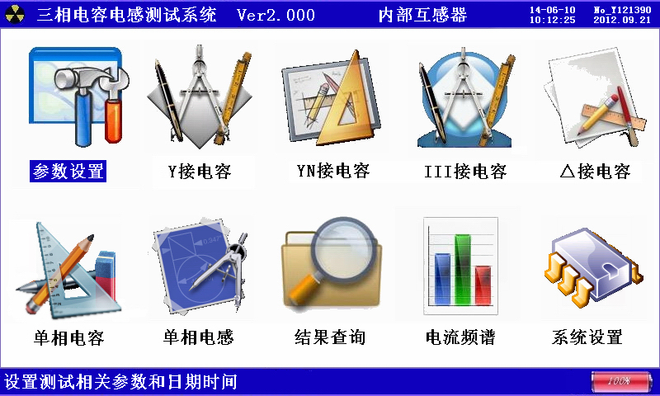
图3、主菜单界面

主菜单共有十个可选项，分别为：参数设置、Y接电容、Yn接电容、III接电容、△接电容、单相电容、单相电感、结果查询、电流频谱、系统设置。当光标指向哪一个功能选项时，哪个选项就变为反色显示，可见图四界面中选中项为‘参数设置’功能，按上下左右键可改变光标指向的选项。此时，按‘’确定键进入选中的功能显示屏。顶端显示栏显示出设备名称和编号、当前的日期和时间，还有电流测量的方式（此刻为内置互感器）；底端栏为提示行，提示出当前选项的功能，同时显示内部电池的电压幅值和剩余电量百分比，从而可以及时掌握仪器的电池电量情况，了解仪器是否要充电避免没有及时充电而在现场无法正常工作的情况。
各功能选项的用途分别为：
- 参数设置：用来对试验的必要的参数进行设置。
- Y接电容：对接线方式为Y形接法的电容器组进行测试。
- Yn接电容：对接线方式为Y形接法的电容器组进行测试。
- III接电容：对接线方式为III形接法的电容器组进行测试。
- △接电容：对接线方式为△形接法的电容器组进行测试。
- 单相电容：对单相电容器进行测试。
- 单相电感：对单相电抗器进行测试。
- 结果查询：查看已保存的测试结果记录。同时可将仪器内部保存的测试记录上传到后台管理计算机，方便用户进行测试结果的管理。
- 电流频谱：实时测量回路中的电流幅值、总谐波畸变率和各相电流2-32次谐波含量值和柱状分布图。
- 系统设置：生产厂商调试用界面，用户不需了解。

2、参数设置界面
在选中‘参数设置’功能时，进入测试参量设置屏。如图4所示：

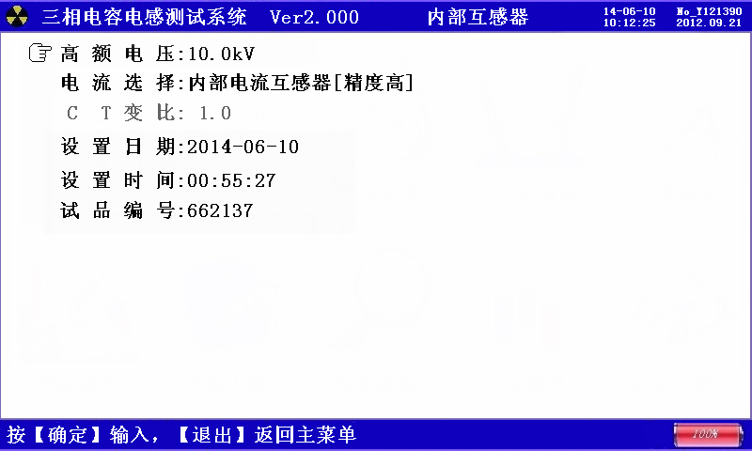
图4、参数设置界面

参数设置屏可见，项目有：高额电压、等效方式、设置日期、设置时间、试品编号。
各项参数的含义和作用如下：
- 高额电压：选择电压等级用于计算电容的千乏数（电容量）
千乏数（Kvar）Q=U*U*2*3.14*f*C
U：电容的电压等级； F：测量电压的频率；
C：电容值
- 电流选择：分为内部电流互感器和电流钳两种方式，正常情况下都选择内部电流互感器的输入方式，只有在测量多个电容并联的其中某一只时才需要用到电流钳的输入方式。
- CT变比：外接钳表进行测量时，遇到测量电流很小的情况，可将钳表在测试线上缠绕多圈（1－3）来扩大钳表所测量电流，将圈数设置在这里。
- 设置日期：用来对日期进行设置，调整当前显示的年、月、日。
- 设置时间：用来对时间进行设置，调整当前显示的时、分、秒。
- 试品编号：为了区分所测试的变压器，人为的为其编号（共6位数，可为0~9数字或26个英文字母），以便在查阅时不会将几组结果混淆。

3、Y接电容界面
对于Y形联接的电容，用“Y接电容”界面进行测试；界面如图5所示：
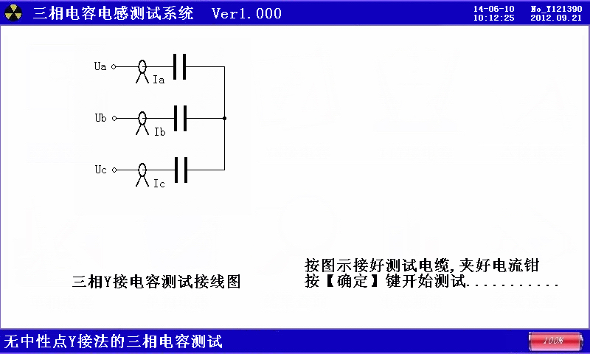
图5、Y接电容测试界面
图中给出对于Y形（无中性点）联接的三相电容测试接线示意图，并提示“接好线后，按【确定】键开始测试”。
开始测试后屏幕上的数据开始刷新，直到计数值达到90次后结束，测试结果显示在屏幕上，如图6所示：
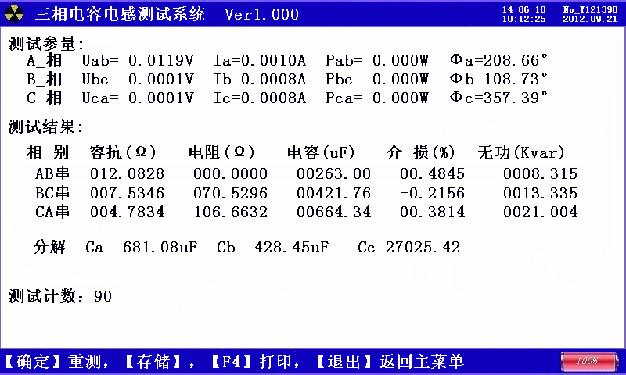
图6、Y接电容测试结果界面

图中可见：屏幕中显示出实测的三相电压值、电流值、功率值、相角值，根据实测数据计算出的各相间的容抗值、电阻值、电容值、介损、无功容量，最终分解出的三相电容值Ca、Cb、Cc。

4、YN接电容界面
对于YN形联接的电容，用“YN接电容”界面进行测试；界面如图7所示：
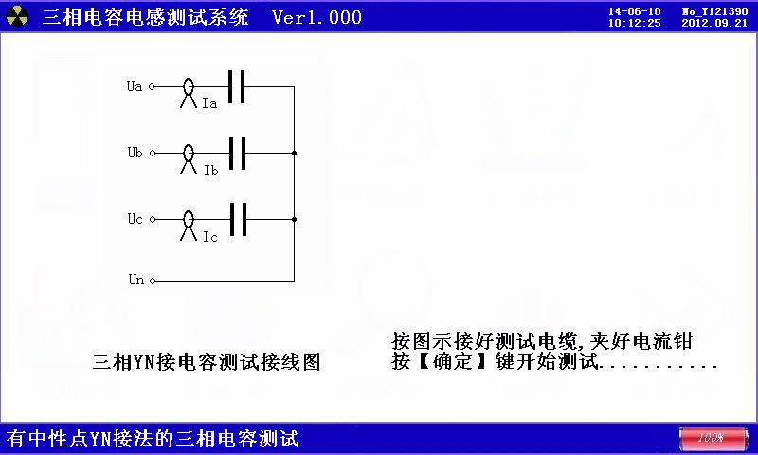
图7、YN接电容测试界面
图中给出对于YN形（有中性点）联接的三相电容测试接线示意图，并提示“接好线后，按【确定】键开始测试”。
开始测试后屏幕上的数据开始刷新，直到计数值达到30次后结束，测试结果显示在屏幕上，如图8所示：
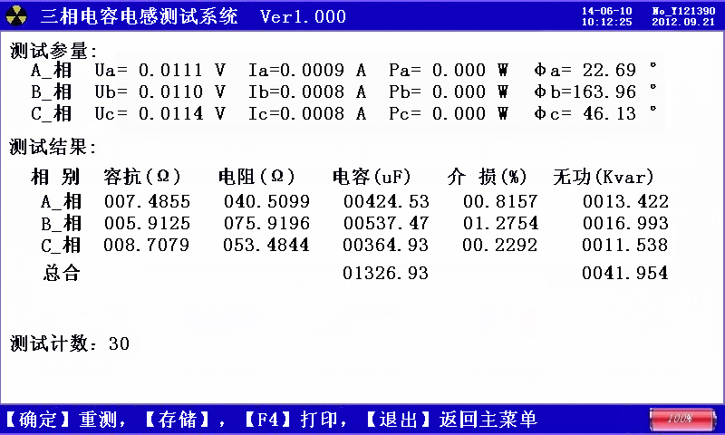
图8、YN接电容测试结果界面

图中可见：屏幕中显示出实测的三相电压值、电流值、功率值、相角值，根据实测数据计算出的A、B、C各相的容抗值、电阻值、电容值、介损、无功容量，三相电容值总和以及无功容量总和。

5、III接电容界面
对于III形联接的电容，用“III接电容”界面进行测试；界面如图9所示：
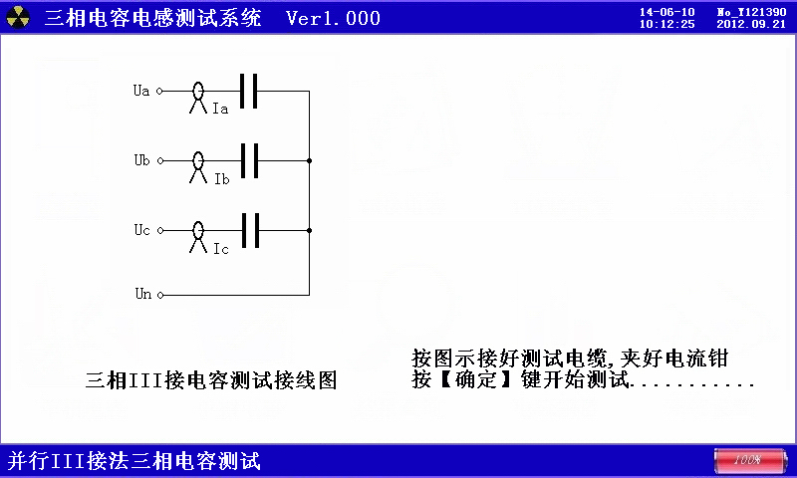
图9、III接电容测试界面
图中给出对于III形（并行）联接的三相电容测试接线示意图，并提示“接好线后，按【确定】键开始测试”。
开始测试后屏幕上的数据开始刷新，直到计数值达到30次后结束，测试结果显示在屏幕上，如图10所示：
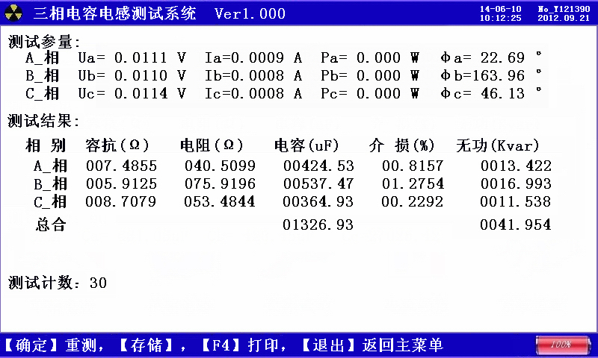
图10、III接电容测试结果界面

图中可见：屏幕中显示出实测的三相电压值、电流值、功率值、相角值，根据实测数据计算出的A、B、C各相的容抗值、电阻值、电容值、介损、无功容量，三相电容值总和以及无功容量总和。

6、△接电容界面
对于△形联接的电容，用“△接电容”界面进行测试；界面如图11所示：
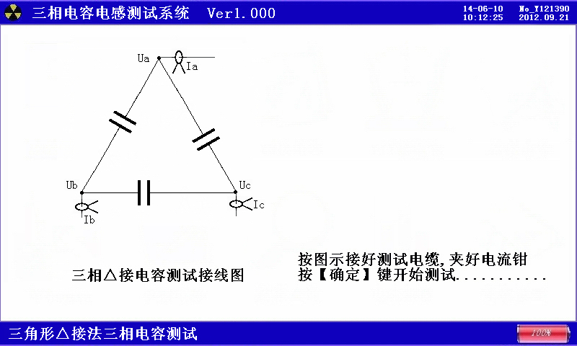
图11、△接电容测试界面
图中给出对于△形联接的三相电容测试接线示意图，并提示“接好线后，按【确定】键开始测试”。
开始测试后屏幕上的数据开始刷新，直到计数值达到30次后结束，测试结果显示在屏幕上，如图12所示：
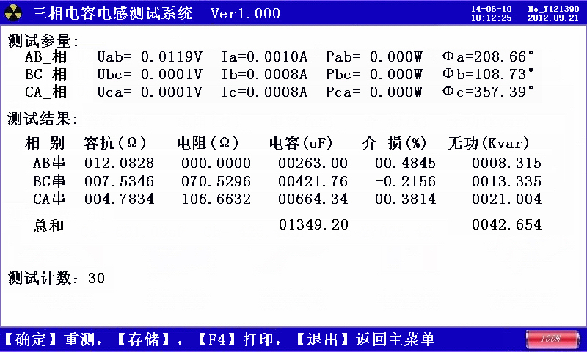
图12、△接电容测试结果界面

图中可见：屏幕中显示出实测的三相电压值、电流值、功率值、相角值，根据实测数据计算出的A、B、C各相的容抗值、电阻值、电容值、介损、无功容量，三相电容值总和以及无功容量总和。

7、单相电容界面
对于单个的电容，用“单相电容”界面进行测试；界面如图13所示：
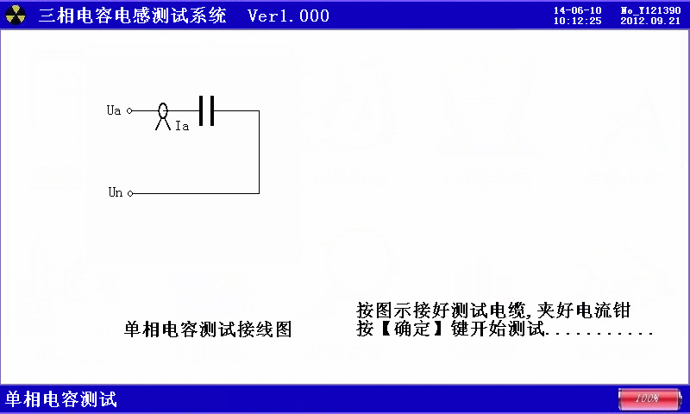
图13、单相电容测试界面
图中给出对于单相电容测试接线示意图，并提示“接好线后，按【确定】键开始测试”。
开始测试后屏幕上的数据开始刷新，直到计数值达到30次后结束，测试结果显示在屏幕上，如图14所示：
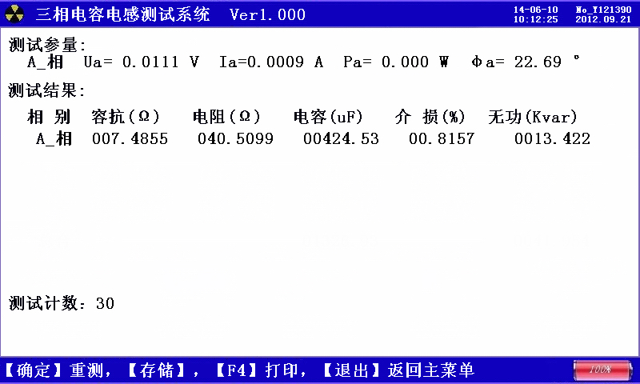
图14、单相电容测试结果界面

图中可见：屏幕中显示出实测的电压值、电流值、功率值、相角值，根据实测数据计算出的容抗值、电阻值、电容值、介损、无功容量。

8、单相电感界面
对于单个的电感，用“单相电感”界面进行测试；界面如图15所示：
图15、单相电感测试界面
图中给出对于单相电感测试接线示意图，并提示“接好线后，按【确定】键开始测试”。
开始测试后屏幕上的数据开始刷新，直到计数值达到30次后结束，测试结果显示在屏幕上，如图16所示：
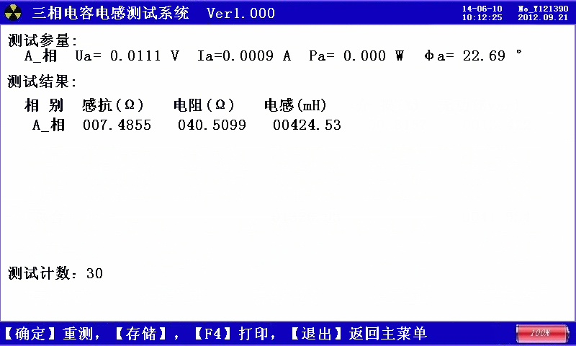
图16、单相电感测试结果界面

图中可见：屏幕中显示出实测的电压值、电流值、功率值、相角值，根据实测数据计算出的感抗值、电阻值、电感值。

9、结果查询界面
在此屏用于查询存储的测试结果；界面如图17所示：
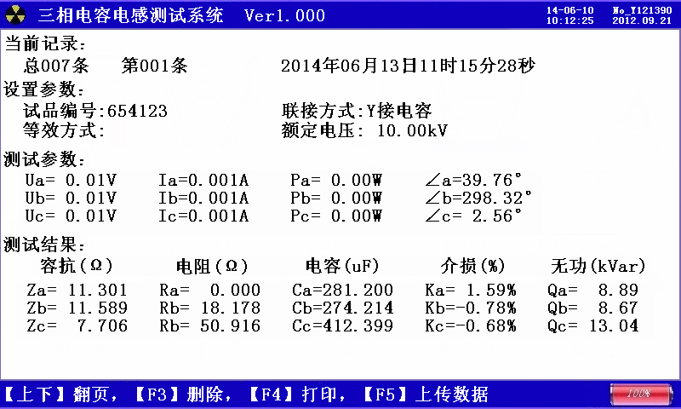
图17、结果查询界面
图中显出已经保存的测试结果。

10、电流频谱界面
在此屏用于测量电容电流以及电流中2－32各次谐波的含量值；界面如图18所示：
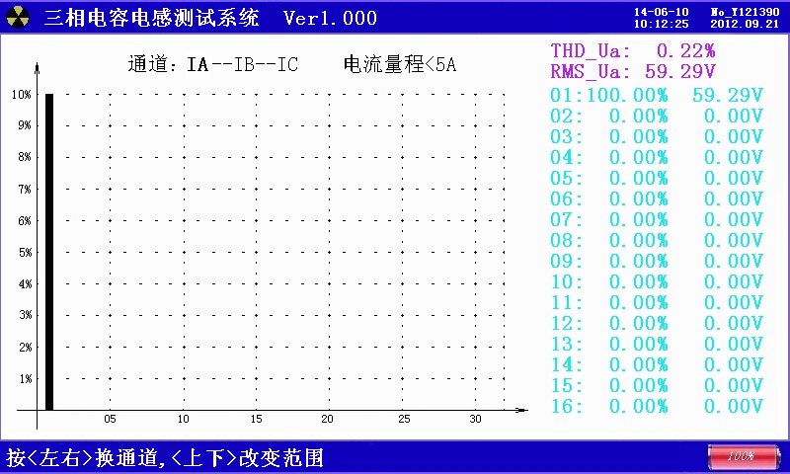
图18、电流频谱界面
此屏以柱状图的形式显示出各相电流的幅值、失真度以及谐波含量分布情况。通道IA-IB-IC提示当前通道（可通过←、→键来改变所选通道），1%-10%为各谐波分量百分比（当所有次数的谐波含量都小于10%时进行放大显示，即以10%做为满刻度；当有一项以上的谐波含量大于10%时，正常显示，即以100%做为满刻度），横坐标的05-30指示的是谐波的次数，右侧数值显示总谐波畸变率THD、有效值和32 次谐波。

11、系统设置界面
此界面为调试专用界面，仅供出厂前调试用，用户无法进入。
五、使用方法

1．测量并联电容组其中的一只（钳表测量方式）：
测试接线如图19所示：
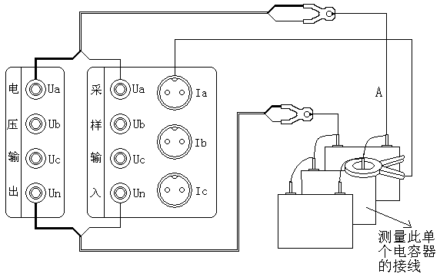

图19、并联电容组单只电容测试接线

用黄色接线钳的粗线接到仪器的电压输出端子Ua、细线接到仪器的采样输入端子Ua，接线钳夹在被测电容器的一个端子；黑色接线钳的粗线接到仪器的电压输出端子Un、细线接到仪器的采样输入端子Un，接线钳夹在被测电容器的另一个端子；用A相钳形电流互感器卡到黄色接线钳所连接的一端（注意电流方向要从仪器端流向被测电容器端）；接好线后，在主界面选择“单相电容”测试项目，按“确定键”开始测试直到自动结束。

2．单相电容测量（内部互感器方式）：
测试接线如图20所示：
用黄色接线钳的粗线接到仪器的电压输出端子Ua、细线接到仪器的采样输入端子Ua，接线钳夹在被测电容器的一个端子；黑色接线钳的粗线接到仪器的电压输出端子Un、细线接到仪器的采样输入端子Un，接线钳夹在被测电容器的另一个端子；接好线后，在主界面选择“单相电容”测试项目，按“确定键”开始测试直到自动结束。
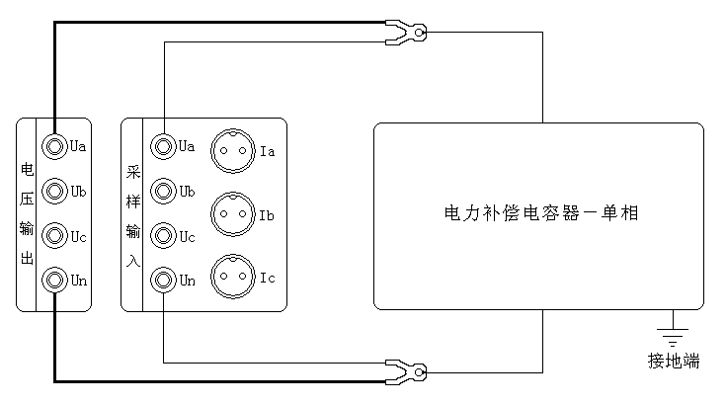

图20、单相电容内部互感器测试接线

3．三相Y接电容测量（内部互感器方式）：

测试接线如图21所示：
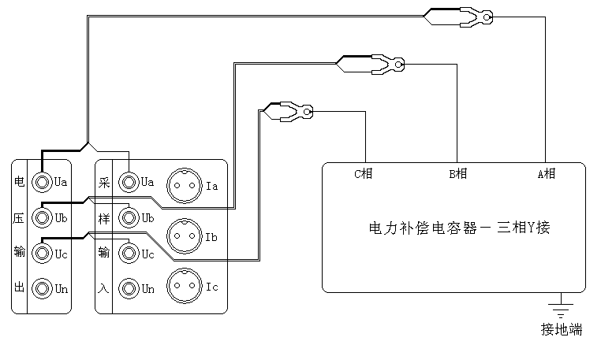

图21、三相Y接电容内部互感器测试接线

用黄色接线钳的粗线接到仪器的电压输出端子Ua、细线接到仪器的采样输入端子Ua，绿色接线钳的粗线接到仪器的电压输出端子Ub、细线接到仪器的采样输入端子Ub，红色接线钳的粗线接到仪器的电压输出端子Uc、细线接到仪器的采样输入端子Uc；黄绿红接线钳头分别夹在被测电容器的A、B、C端子上；接好线后，在主界面选择“Y接电容”测试项目，按“确定键”开始测试直到自动结束。

4．三相Yn接电容测量（内部互感器方式）：

测试接线如图22所示：
用黄色接线钳的粗线接到仪器的电压输出端子Ua、细线接到仪器的采样输入端子Ua，绿色接线钳的粗线接到仪器的电压输出端子Ub、细线接到仪器的采样输入端子Ub，红色接线钳的粗线接到仪器的电压输出端子Uc、细线接到仪器的采样输入端子Uc，黑色接线钳的粗线接到仪器的电压输出端子Un、细线接到仪器的采样输入端子Un；黄绿红黑接线钳头分别夹在被测电容器的A、B、C、N端子上；接好线后，在主界面选择“Yn接电容”测试项目，按“确定键”开始测试直到自动结束。

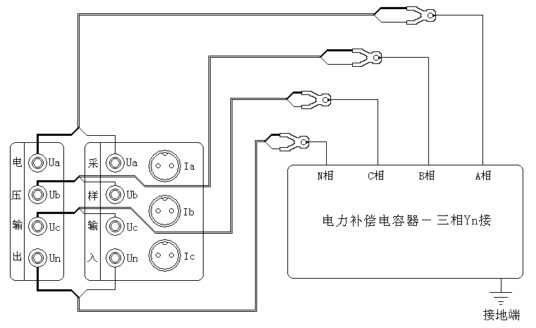
图22、三相Yn接电容内部互感器测试接线

5．三相△接电容测量（内部互感器方式）：

测试接线如图23所示：
与三相Y接电容相同。用黄色接线钳的粗线接到仪器的电压输出端子Ua、细线接到仪器的采样输入端子Ua，绿色接线钳的粗线接到仪器的电压输出端子Ub、细线接到仪器的采样输入端子Ub，红色接线钳的粗线接到仪器的电压输出端子Uc、细线接到仪器的采样输入端子Uc；黄绿红接线钳头分别夹在被测电容器的A、B、C端子上；接好线后，在主界面选择“△接电容”测试项目，按“确定键”开始测试直到自动结束。
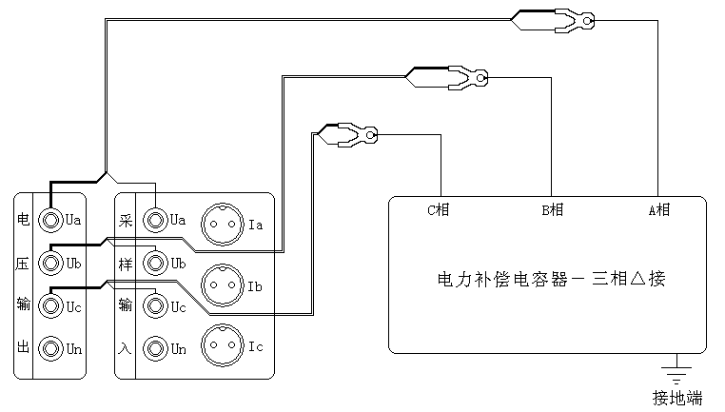
图23、三相△接电容内部互感器测试接线

6．三相III接电容测量（内部互感器方式）：

测试接线如图24所示：
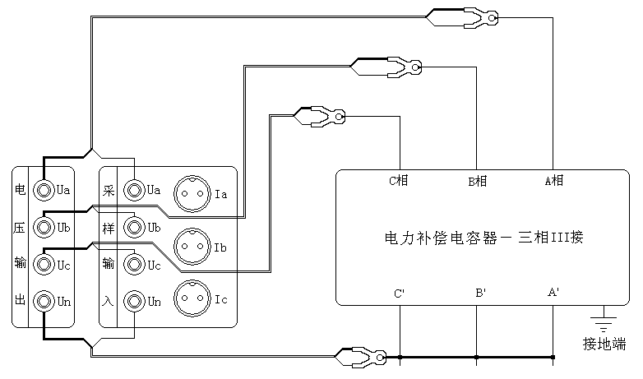

图24、三相III接电容内部互感器测试接线
用黄色接线钳的粗线接到仪器的电压输出端子Ua、细线接到仪器的采样输入端子Ua，绿色接线钳的粗线接到仪器的电压输出端子Ub、细线接到仪器的采样输入端子Ub，红色接线钳的粗线接到仪器的电压输出端子Uc、细线接到仪器的采样输入端子Uc，黑色接线钳的粗线接到仪器的电压输出端子Un、细线接到仪器的采样输入端子Un；黄绿红接线钳头分别夹在被测电容器的A、B、C同侧端子上；电容器另一侧A’、B’、C’用大电流短接线良好短接，黑色接线钳头夹在短接点上；接好线后，在主界面选择“III接电容”测试项目，按“确定键”开始测试直到自动结束。

7．单相电感测量：
测试接线如图25所示：
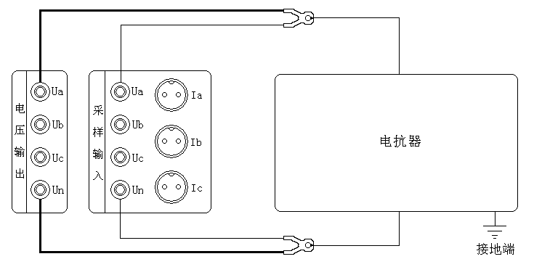

图25、单相电感测试接线

用黄色接线钳的粗线接到仪器的电压输出端子Ua、细线接到仪器的采样输入端子Ua，接线钳夹在被测电抗器的一个端子；黑色接线钳的粗线接到仪器的电压输出端子Un、细线接到仪器的采样输入端子Un，接线钳夹在被测电抗器的另一个端子；接好线后，在主界面选择“单相电感”测试项目，按“确定键”开始测试直到自动结束。

六、电池维护及充电
仪器采用高性能锂离子充电电池做为内部电源，操作人员不能随意更换其他类型的电池，避免因电平不兼容而造成对仪器的损害。
仪器须及时充电，避免电池深度放电影响电池寿命，
正常使用的情况下尽可能每天充电（长期不用最好在一个月内充一次电），以免影响使用和电池寿命，每次充电时间应在6小时以上，因内部有充电保护功能，可以对仪器连续充电。

七、注意事项
1．在测量过程中一定不要接触测试线的金属部分，以避免被电击伤。
2．测量接线一定要严格按说明书操作，否则后果自负。
3．测试之前一定要认真检查设置的参数是否正确。
4．最好使用有地线的电源插座。
5．III接电容试验时，短接的效果必须良好，否则会对测试结果有影响。
6．试验接线工作必须在被试线路接地的情况下进行，防止感应电压触电。所有短路、接地和引线都应有足够的截面，且必须连接牢靠。测试组织工作要严密，通信顺畅，以保证测试工作安全顺利进行。
7．当仪器需要充电时，要关掉工作电源（按下“O”为关），插上电源线，充电指示的黄灯开始闪烁，说明充电进入正常状态。

